华南师范大学计算机学院自考报名管理系统的网址为：
http://113.45.39.71/
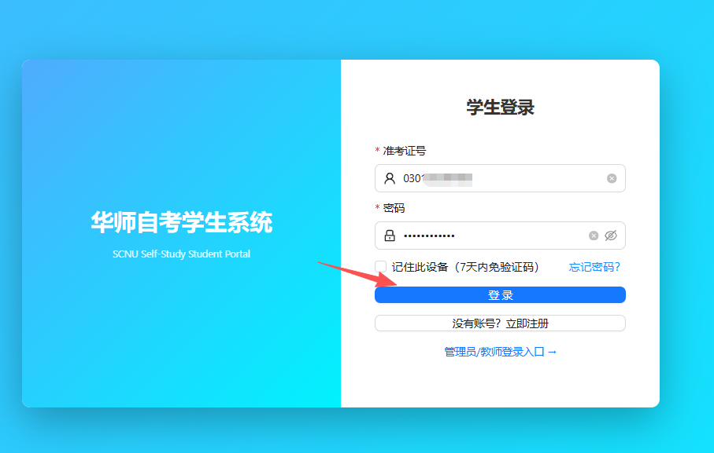
- 进入到自考管理系统后，输入自己的准考证号和密码，点击登录。

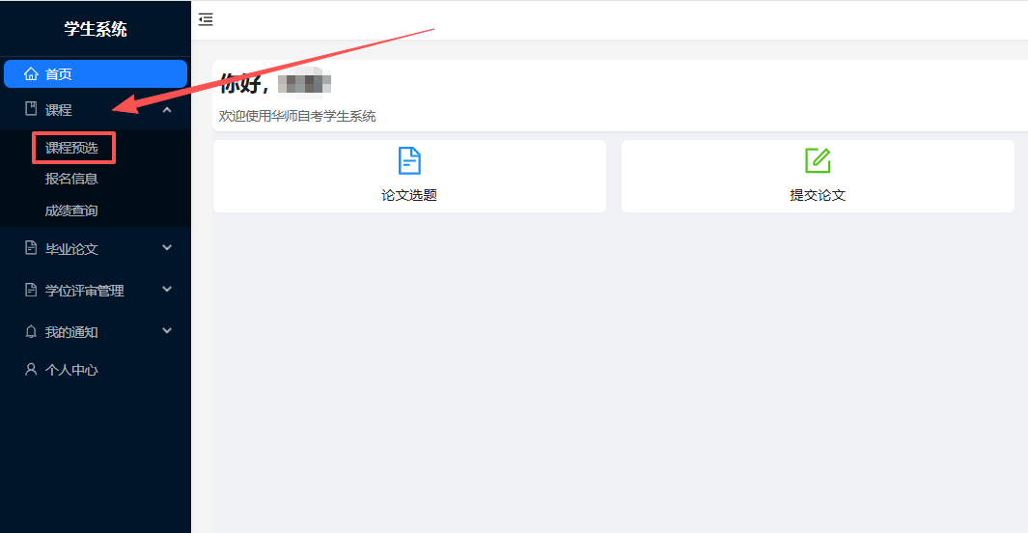
2.点击左侧课程菜单展开，选择课程预选。
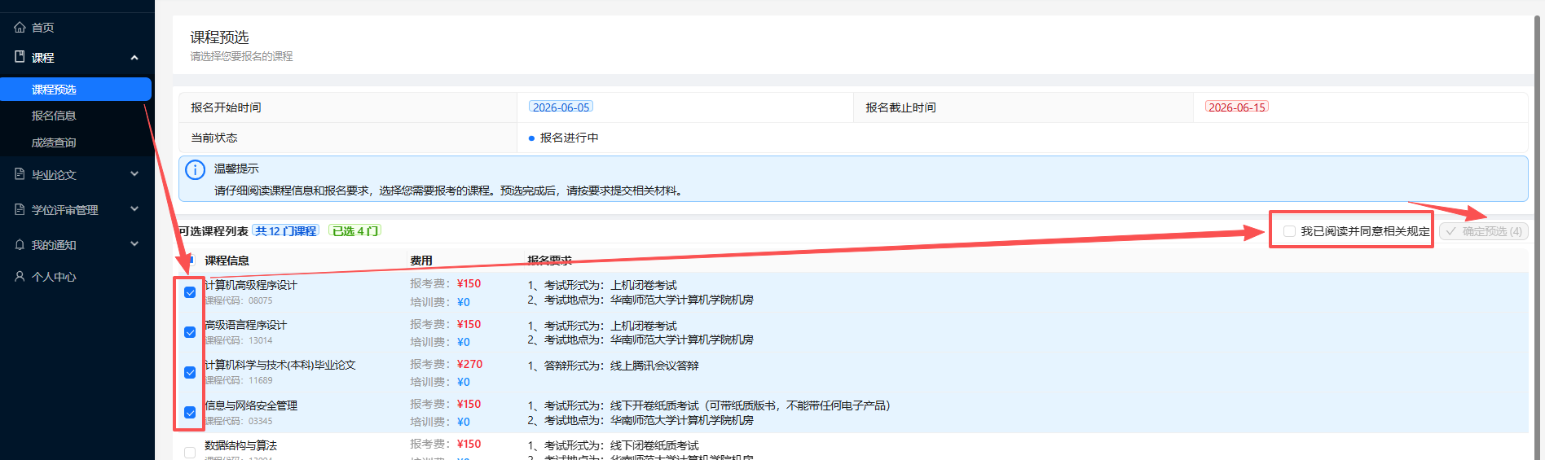
3.阅读报名要求，以及课程信息，然后勾选需要选择的课程，并勾选“我已阅读并同意相关规定”，最后点击确认预选即可。

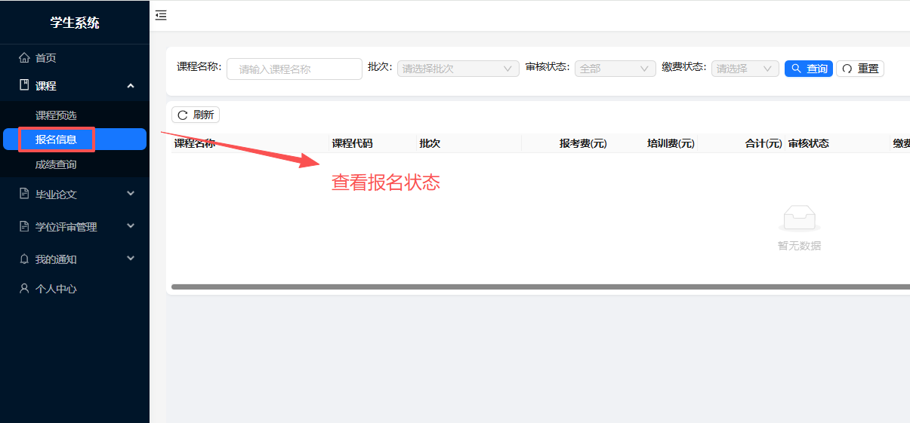
- 选择 课程 / 报名信息 选项后，可以查看自己的报名状态。

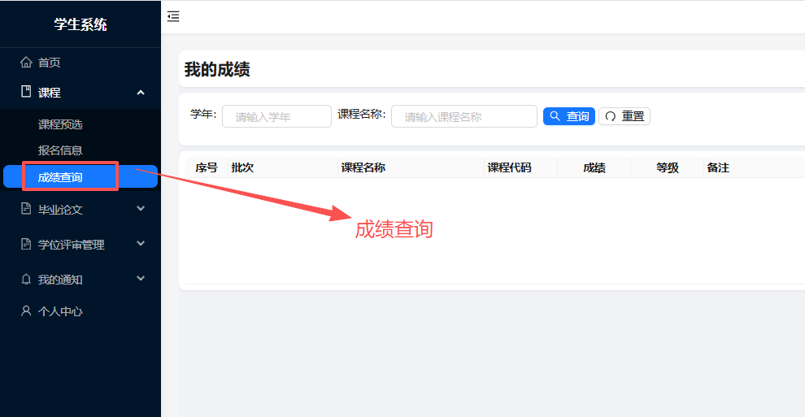
5.选择 课程 / 成绩查询 选项后，可以查询自己的课程成绩。

